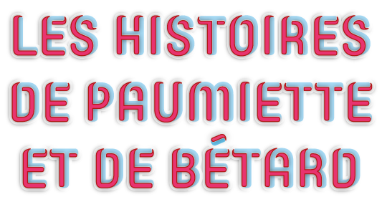
3 spectacles écrits et mis en scène par Saturnin Barré.
2 seuls en scène et 1 duo pouvant être donnés en intégralité sur la même journée, ou pouvant être chacun accueillis indépendamment ; joués dans le même dispositif scénographique autonome techniquement.

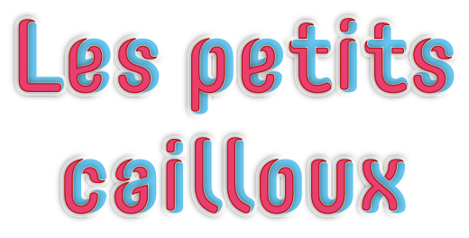

À PARTIR DE 4 ANS. 40 MINUTES.
Paumiette, seule sur un chemin de forêt, rencontre sa conscience qui lui demande quel est son souhait le plus profond.
« Je voudrais faire revenir ma mère », répond Paumiette.
Sa conscience lui demande alors de découvrir « L’histoire de celle qui trouva le soulier rouge et qui mit son pied dedans ».
En s’aidant de trois cailloux ramassés sur le chemin, Paumiette invente cette histoire qui se construit et se dénoue sous nos yeux.
Un spectacle qui questionne la peur de l’abandon, librement inspiré des contes Raiponce et Blanche-neige.

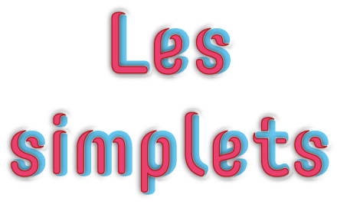

À PARTIR DE 6 ANS. 50 MINUTES.
Bétard, égaré sur un chemin de forêt, rencontre sa conscience qui lui demande quel est son souhait le plus profond.
« Je voudrais me défaire de ma peau pour faire apparaître la vraie ! »
Sa conscience lui demande alors de découvrir « L’histoire de l’armure de l’enfant qui était né, qui était né deux fois ».
En s’aidant d’une branche et de bâtons ramassés sur le chemin, Bétard invente cette histoire qui se construit et se dénoue sous nos yeux.
Un spectacle qui questionne le complexe d’infériorité, librement inspiré des contes Hans-mon hérisson, La reine des abeilles et La boule de cristal.

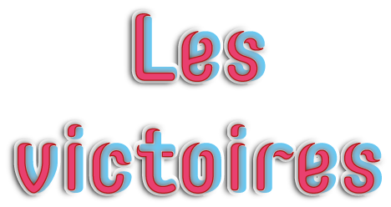

À PARTIR DE 9 ANS. 1H.
Bétard et Paumiette se rencontrent sur le chemin de forêt.
Ils se racontent ce qui les a amenés là, remontent aux histoires que l’on raconte dans leurs familles et décident de trouver comment les dépasser.
Ils s’inventent des épreuves et parviennent ensemble à imaginer des histoires libératrices.
Un spectacle qui questionne la réalisation de soi, librement inspiré des contes Les trois plumes, Cendrillon et La grand-mère du diable.

Écriture et mise en scène Saturnin Barré.

Avec Guillaume Clausse & Claire Théodoly
Création lumière Jean-Jacques Ignart
Création musicale Pierre Lainé
Création des costumes Marta Rossi
Réalisation des décors et accessoires Michel Mugnier et Anne Chignart ; Pétronille Bloedé et Axel Martin.
Affiche Jean-Hugues André.

MENTIONS OBLIGATOIRES :
Partenaires :
Des spectacles réalisés grâce au soutien de l’Yonne en scène
Cité du verbe à Missery (21)
Maison de la culture de Nevers (58)
Maison du peuple à st Claude (39)
Cité de la voix à Vézelay (89)

Et avec les soutiens de :
Conseil régional de Bourgogne-Franche-Comté
Conseil départemental de l’Yonne
Ville d’Auxerre
Ville de Joigny
Réseau Affluences en Bourgogne-Franche-Comté

